Дистант. 1 ОИИ.
Домашнее задание от 14.04.20.
- Понятия.
Снять на видео рассказ определений понятий и теорию:
Тон -
Полутон -
Интервал -
Ступеневая величина -
Тоновая величина -
Рассказать схему построения интервала:
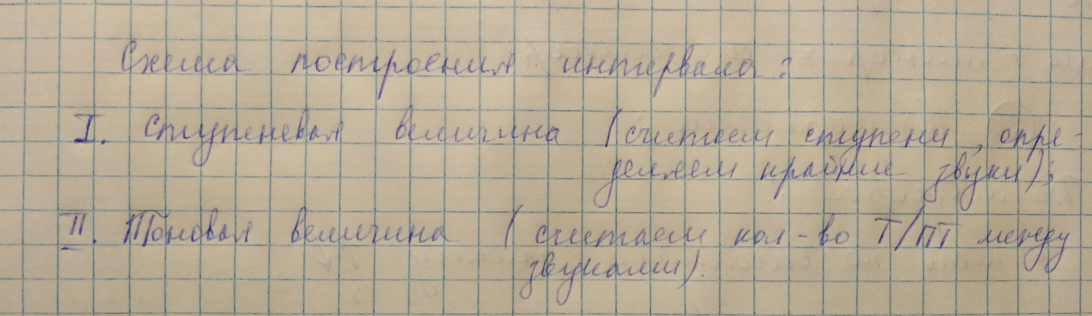
Лад -
Гамма -
Сколько звуков, сколько ступеней?
Устойчивые ступени:
Неустойчивые:
Схема мажора: т-т-пт-т-т-т-пт
и минора: т-пт-т-т-пт-т-т
Тоника -
Тональность -
- Расположение ТОНа и ПОЛУТОНа на клавиатуре.
Снять на видео исполнение расположения тона и полутона на клавиатуре В ПРЕДЕЛАХ ПЕРВОЙ ОКТАВЫ.
- Новое понятие: параллельные тональности.
Запомнить определение:
Параллельные тональности — это тональности мажора и минора с одинаковым количеством знаков или без них.
Знаем две параллельные тональности:
До мажор:
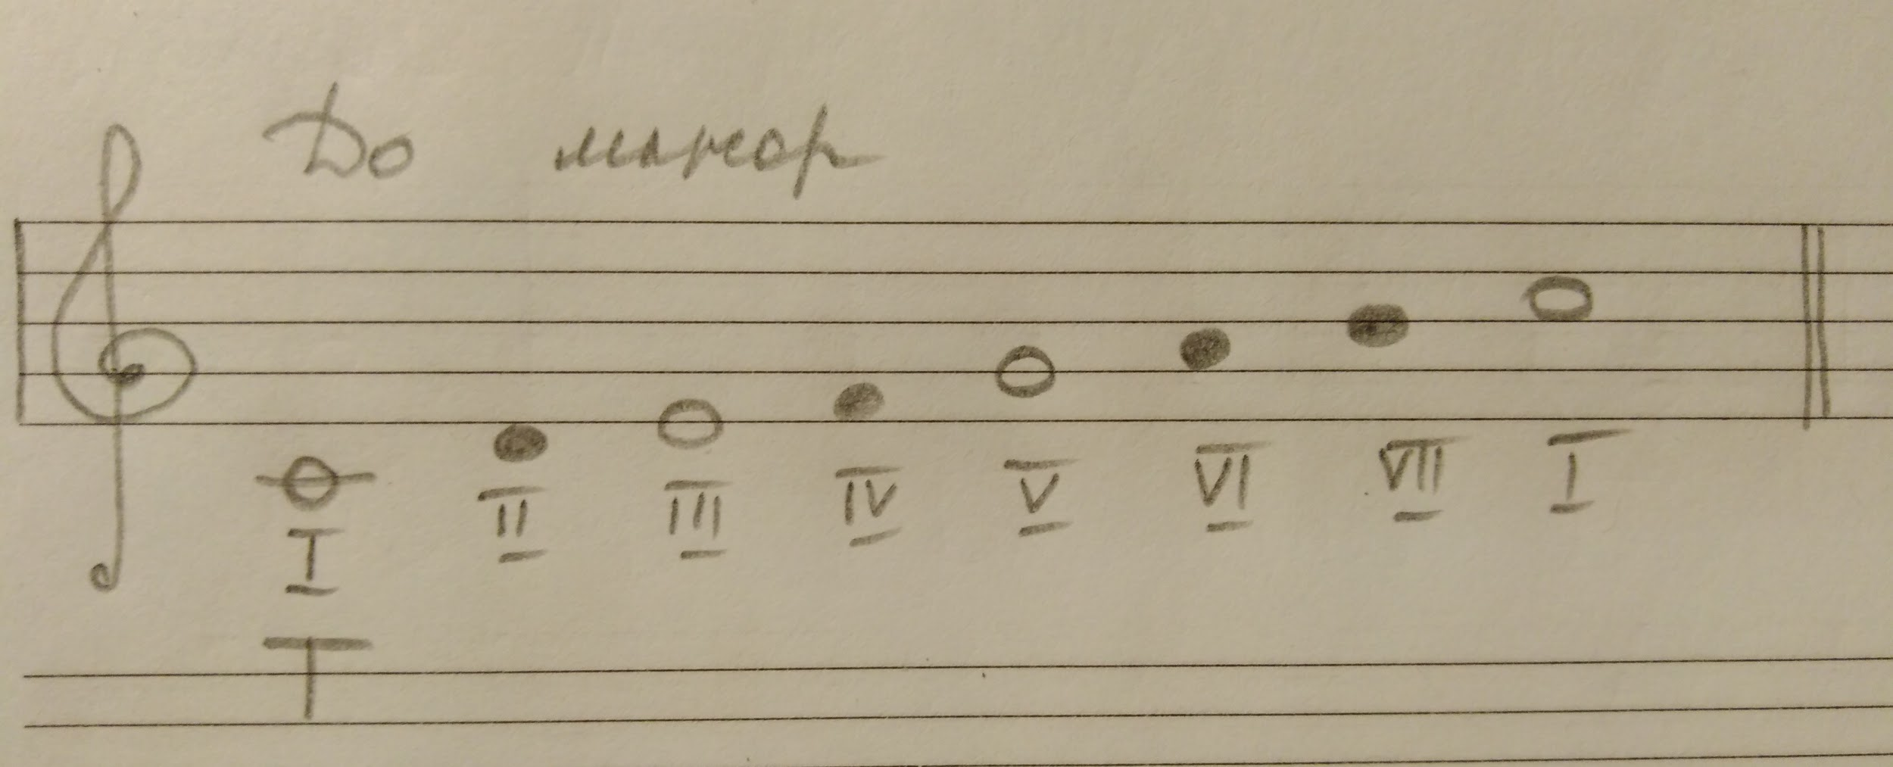
И ля минор:
